★程姣/马坚行：打造金牌店长特训营
—培养懂责任、懂维护、懂管人、懂成本的全能店长，30套工具提升业绩

【课程时间】
01月05－06日 重庆（程） 01月19－20日 太原 （马）
03月10－11日 兰州（程） 03月24－25日 郑州 （马）
04月08－09日 合肥（程） 04月22－23日 南宁 （马）
05月11－12日 重庆（程） 05月25－26日 沈阳 （马）
06月08－09日 青岛（程） 06月23－24日 海口 （马）
07月07－08日 兰州（程） 07月21－22日 郑州 （马）
08月04－05日 合肥（程） 08月18－19日 南宁 （马）
09月02－03日 重庆（程） 09月16－17日 沈阳 （马）
10月12－13日 青岛（程） 10月26－27日 海口 （马）
11月09－10日 兰州（程） 11月23－24日 郑州 （马）
12月08－09日 合肥（程） 12月22－23日 南宁 （马）
【课程投资】
2800元/人，9800元/5人，（拼团优惠，含版权教材、落地手册、听课证、茶点）
【培训对象】
储备店长、新任店长、正副店长、门店经理、区域督导、营运经理等渴望提升系统门店经营管理水平的人士，老板带队落地效果更好！

一、天下店长，直面你的岗位责任挑战吧？！
直营店，加盟店，小店，大店。店长强，门店就强！店长弱，门店就弱！请看九问：
问：引流活动做了很多，进群的不少，但是不懂维护，老客返单少，怎么办？
问：技术型员工很难向管理型店长角色转变，怎么办？
问：店员积极性不够，如何调动员工工作激情？
问：下达的工作指令，执行总是不如意，怎么办？
问：如何招聘到适合我们的员工，为什么我们招不到人？
问：为什么门店员工流失大，跟店长管理有什么关系？
问：为什么店长不懂得做数据分析，调整品类，提升业绩？
问：门店氛围最重要，究竟怎样打造狼性团队，究竟如何打造快乐门店？
问：为什么店长没有成本意识与利润意识？为什么不把自己当二老板，怎么办？

本课程根据中国百强品牌连锁企业店长岗位胜任素质模型研发而成，被学员企业称为“是连锁企业门店店长最系统的入门必修课”。“回去就能用，行动就见效”是本次店长系统成长特训营的最大卖点。来吧！一起见证“二老板”的诞生！中国店长培训第一品牌-集德能商学院独家研发的《打造金牌店长特训营》两天三阶段经典课程，特别适合零售业、餐饮业、服务业急需掌握门店管理综合技能的新晋店长。现场中，要求学员拿出8次门店整改方案；培训后，我们还有《90天落地辅导计划》售后服务。绝对干货，快来咨询吧！
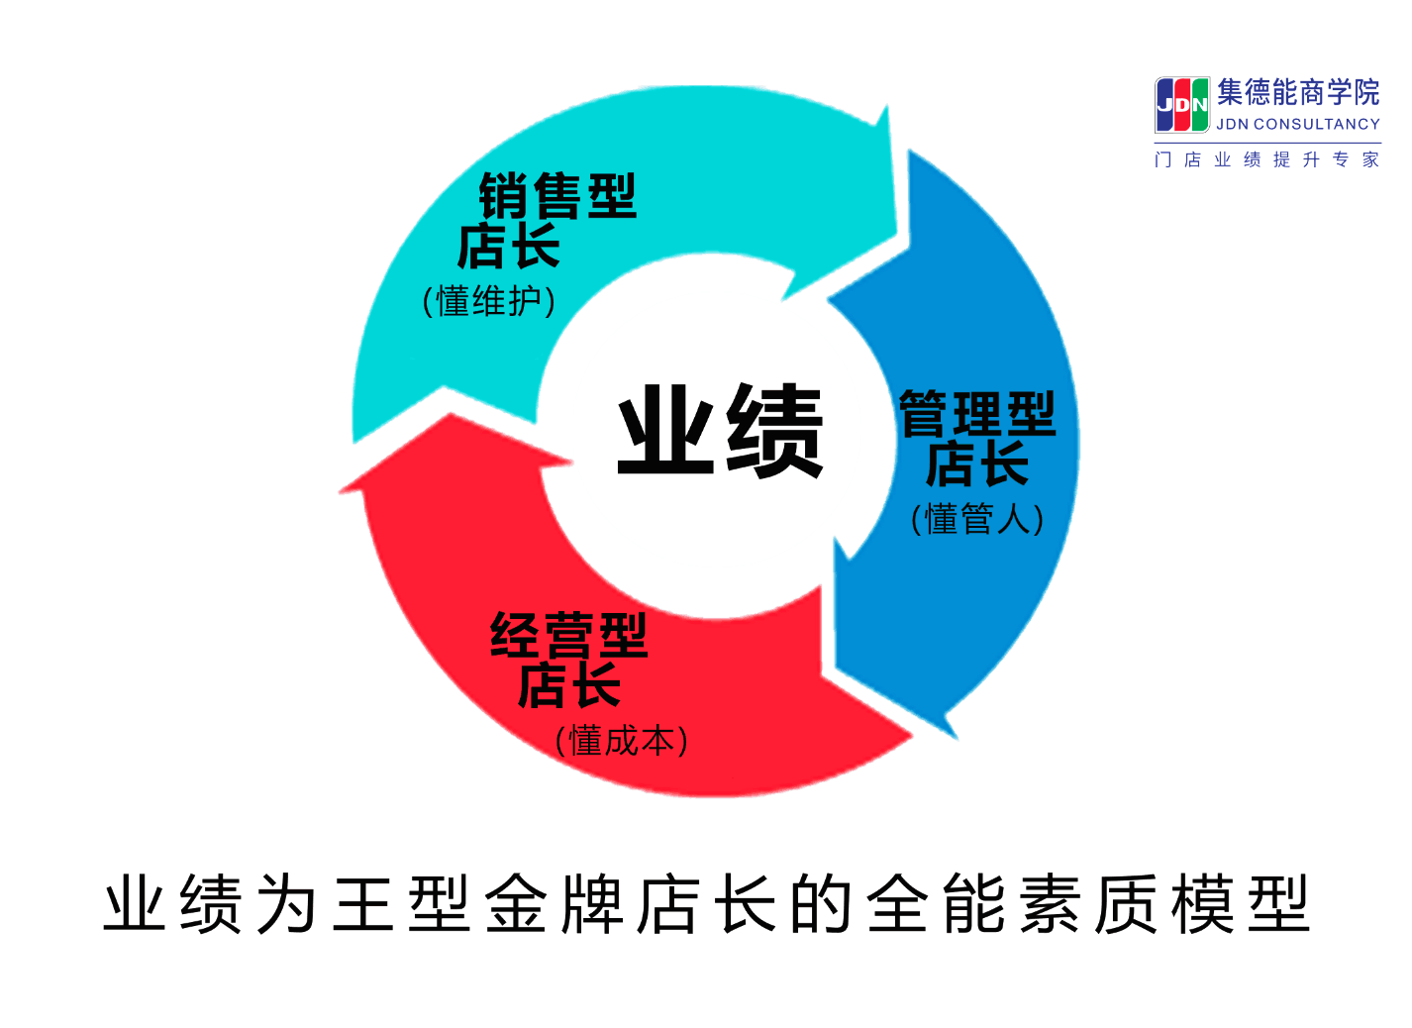
- 培训目标:
1、彻底破解VUCA时代顾客“二次返单难”的秘籍。
2、彻底解决店长不会管人，导致制度执行不力的难题。
3、明确店长角色定位，从“技术型”向“管理型”成功转变。
4、掌握科学的门店领导与管理的方法，迅速提升门店运营效率。
5、掌握门店日常营运管理七大核心“武器”，确保门店业绩的持续成长。
6、学习有效激励与管理员工和新员工辅导的技巧，迅速提升店长领导才能。
7、掌握互动技巧，用一对一精细化维护A类顾客；锁定老客资产，确保门店二次返单。
8、提升店长成本意识，学会销售数据的管理与分析，掌握销售报表分析与业绩提升能力。
9、由“销售型店长”到“管理型店长”再到“经营型店长”三级跳。系统掌握门店赢利模式，成为门店经营管理与绩效改善的高手。
- 培训对象：
零售业、餐饮业、服务业、批发业店长经理、店助、储备店长、新任店长、区域督导、营运总监等渴望提升门店经营管理综合技能的人士。老板带队，集体参训，落地效果更好！
- 培训时间：
本特训营集中学习2天14课时，现场拿出8次门店整改方案，培训后自我操练落地90天
- 培训内容：
第一阶段：“懂维护”---打造销售型店长

第一单元：如何理解门店销售的核心不是引流，而是维护？
一、引流活动做了很多，粉丝进群了，产蛋的没几个，怎么办？
- 店长的核心不是天天引流，而是天天维护。只有维护才会创造顾客价值！
- 只有“维护”到位，才能确保门店“吸客→留客→锁客→养客”的生命循环！
- 会员管理中顾客ABC分类，怎么才有效果？
- 粉丝都进群了，最后被“一锅炒”害死了优质顾客
- 工具运用：ABC分类法的具体操作
- 如何做好顾客粘性管理，一对一精细化维护A类顾客？
- 为什么你的A类顾客没有粘性？创造顾客粘性的10把“小李飞刀”！
- 史上最牛的《顾客粘性管理的66项指标》表单应用
四、现场工具：《顾客满意度调查表》的应用
五、案例分析：××牛肉面馆加盟店杨老板为什么线上引流活动多，二次回头却很少，为何？
第二单元：如何通过用“心”服务来激活老客消费？
一、“顾客体验”四个字，很多店长没读懂人心！
1、顾客体验表现的三个临界点，如何把握？
2、工具：提升顾客体验度的MOT时刻法
二、老客维护的四部曲与八个核心操作动作
1、“用心”是VIP老客关系维护的根本，CRM软件永远办不到
2、精通人性，老客维护四部曲与老客“温度管理法”工具应用
3、你还活在10年前，提升顾客忠诚度的方法变了，怎么操作？
三、变抱怨为忠诚的顾客投诉处理五步消气法
四、案例分析：广州××著名服装门店10个VIP老客维护之道，你算是长见识了！

第二阶段：“懂管人”---打造管理型店长

第三单元：打造狼性团队如何管好自身
- 新任店长的角色苦恼
1、我的苦恼：“猴子穿衣不算人”。
- 员工不服我，怎么办？
- 角色管理工具：3W法
二、作为门店领头羊的你，会时间管理吗？
1、平庸店长的“忙-盲-茫”
2、时间魔坛给我们的启示：消防队长不见了！
3、时间管理的核心武器-工作待办单
- 你知道店长每天开门7件事吗？
三、快乐的奶牛产奶多：店长的自我情绪与压力管理
1、业绩压力下，你属于哪一幅画像？
2、店长自我减压，帮助员工快速减压的五个方法
四、店长没思路：店长解决问题的思维导图能力
1、学会拥抱问题：问题=成长
2、每天业绩差不可怕，可怕的是店长没思路
3、思路神器：学会用《思维导图分析法》解决各种门店问题
4、现场问题演练，5分钟马上学会使用思维导图
五、老板最不放心的事：有效处理门店突发事件四原则与六步法

第四单元：打造狼性团队如何管好员工
一、“选”-如何招聘人品与能力双全的好苗子？
1、人找工作的三种需求
2、95/00后员工应聘心态的分析
3、慧眼识鹰-员工招聘的四步面试法
4、工具：STAR四步面试法
5、案例：我们这个餐馆总招不到人，我们错在哪里，怎么改？
二、“育”-“菜鸟”如何马上变成“雄鹰”？
1、业绩来自于店长，还是团队？
2、优秀员工都是培养出来的
3、带教新人先改变自己的师傅格局
4、2000多年“师徒制”就5步操作法
- 现场演练，马上学会
三、“用”-如何才能激励员工积极完成任务？
1、管人不是控制是激励，很多店长搞反了！
2、四种不同类型员工的因人而异法
鸵鸟型、狐狸型、雄狮型、野狼型
3、管理游戏：盲人与哑巴的教练式领导法
4、案例分析：手机门店王店长怎么啦，个个都讨厌他的管理风格？
四、“留”-如何留住优秀员工的六个方法？
1、员工为什么离职的五个原因？
2、为什么要留住老员工？这是门店存亡之道！
3、留住合格员工六种有效方法，你知道吗？
4、案例分析：××餐饮门店郭店长因为一个“公”字没写好，一次气走3个员工！
第五单元：你懂高产门店运营七种＂武器＂吗？
一、七种武器之一：《班前风暴例会》
1、晨会内容-决定销售目标的关键
2、晨会流程-5分钟晨会推动销售的技巧
3、晨会主持“推土机”：一推士气，二推产品，三推服务
二、七种武器之二：《顾客满意度调查表》操作
1、顾客满意度的价值
2、如何现场让顾客填写调查表？
3、门店收集到的顾客意见与建议怎么利用？
三、七种武器之三：《班前工作检查表》操作
- 班前检查表的重要作用是什么？
- 你知道交班时一个必不可少的动作是什么吗？
四、七种武器之四：《工作待办单》操作
1、工作繁忙，怎么办？
2、最有效的时间管理工具：《工作待办单》
3、如何有效运用工作待办单，提升工作效率？
五、七种武器之五：《周目标分解表》操作
1、为什么要做目标管理？
2、店铺目标管理方法
①目标分解落实
②学会用目标激励部属达标
3、激励部属达成目标的“北斗导航法”
4、门店目标管理中应注意几个技术问题
●案例分析：白云国际机场xx皮具专卖店AB两班目标PK，创造销量奇迹。
六、七种武器之六：《VIP会员信息包》操作
1、做好VIP顾客管理，持续经营有后劲
2、活用《VIP会员信息包》创造更多业绩
●案例分析：上海××母婴连锁店的顾客关系管理得法，老客回头率为80%。
七、七种武器之七：《思维导图分析表》
1、解决店长没思路的烦恼
2、现场学会思维导图解决业绩下滑问题

第三阶段：“懂成本”-打造经营型店长

第六单元：你就是门店“二老板”：店长必须“懂成本”！
一、“打工型”店长与“老板型”店长的区别
1、为什么很多店长没有“二老板”的经营思维？
2、你真的懂吗？利润=收入-成本
3、成本控制意识培养：干毛巾再扭扭看
4、从利润出发，不从折扣出发，整个经营的世界变了
二、为什么要对门店进行数据分析？利润的秘诀藏在数据中！
1、数字是店铺的温度计-快速诊断店铺问题的关键
2、营业期-货品的生命周期图
3、货品生命周期计算图
4、11项店铺基本数据，你知道吗？营业额、库存、订货额、毛利、货品回转周数、坪效率、人效率、入店率、搭配率、市场占有率、SKU数
三、如何根据门店数据分析，有效进行货品调整，降低库存，提升利润？
1、知道你的门店有哪些最关键的经营数据吗？
2、工具运用：数据分析四步法，你会用吗？
3、案例分析：××奶茶店一份周报表，为什么人家的店长会很快制定品类改善方案？
（说明：1、本课程可导入企业内部定制培训，20人可以开班，欢迎咨询。2、学完本课程还想继续深造的店长，欢迎咨询集德能商学院高阶店长课《冠军门店执行力落地班》。3、打造金牌店长，你不开规范的企业组织系统，本公司提供《7S后台组织系统快建》9天驻店落地+3个月建群跟进，欢迎咨询。）
讲 师 介 绍
程姣老师
门店业绩提升专家
CRM会员精准营销专家
8年品牌加盟商总经理资历
门店引流四客循环系统创立者
中山大学继续教育学院特聘讲师
集德能商学院金牌店长课题组高级顾问师

曾任职中国著名母婴连锁巨头HHZ公司担任区域经理及会员俱乐部经理职务；曾任职重庆大型母婴连锁机构XY公司大店店长、加盟商总经理等资历，操盘1500方大店店长3年期间，营业额与毛利额两项指标并列全系统排名第一。是国内少数来自前线门店8年管理实战经验的培训师。以“实战，实用，实效”三实方针为咨询价值观，以落地式培训，落地式经营为核心经营手段帮助品牌客户，连锁门店店长快速成长。

程老师认为：店长强，门店就强。对门店店长能力有独到的见解，她创立的店长“两员”管理模型，彻底打通了门店业绩的“任督”二脉。对内人员管理五字（选育用留离），对外会员管理四客（吸留锁养客），完整地构成一个门店业绩提升的闭环。她认为，很多企业忽视了四客系统中的会员转化率，把大量资源投入营销策划吸客方面，导致四客循环失衡，业绩下滑。其实，最重要的是“养客”，“养客”才是驱动会员营销生生不息的“发动机”。所以，店长应该是店员管理与会员管理两手抓，两手都要硬，只有这样，才能提升门店执行力，最终突破门店业绩持续增长的瓶颈。
主讲的课程：《门店引流转化业绩倍增》、《门店活动策划与执行》、《打造金牌店长特训营》、《VIP会员管理》、《老客户维护与转介绍技巧》、《超级导购门店销售技巧》、《门店销售与目标达成系统》、《微信吸客与社群营销》等实战门店经营管理类课程。

年度咨询及培训过的客户有（部分）：
连锁经营类：圆宝贝、凡爱服饰、茵曼女装、铅笔俱乐部、原莱特妮丝服饰、六福珠宝、吉康国际美容养生、精功眼镜、潍坊眼镜、百丽鞋业、晨风时装、红孩子、秀婴母婴系统、盈峰母婴系统、蜂巢母婴系统、爱婴岛、母婴坊、三元奶粉、阳光宝宝、广西桂源里餐饮、等著名的连锁企业。

授课风格：8年门店管理实战经验，讲课风趣幽默、通俗易懂，亲和力强，氛围轻松。课堂中有丰富的实操案例、从案例中提练出操作步骤与工具学员更容易理解。通过实战讲解，小组研讨、情景模拟、角色扮演、老师点评等多种互动形式引导学员学以致用马上落地。

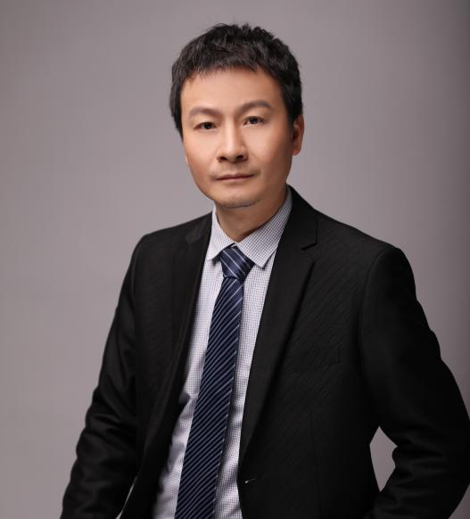
马坚行 老师
门店管理专家
实战渠道营销专家
营销落地培训讲师
区域经理培训十大名师
中华讲师网/网易云课堂“中国百强讲师”
马坚行老师先后就职于跨国公司与民营企业，具备双重视角看待国内渠道与终端管理问题。从一线销售到高级管理，再从事营销培训咨询工作。多年的市场磨砺与培训咨询经验积累，并结合当下的市场变化，总结成一套实战性极强的运作模式。
马坚行老师针对实体门店的经营管理，提出“门店三驾马车”的盈利模式，为实体门店在竞争激烈的市场环境下实现业绩提升盈利倍增提供有力帮助。
在销售技巧方面，马坚行老师提出的“MSS销售训练系统”在国内实战销售训练领域独树一帜。特别是在销售心理解剖、销售动作分解、销售工具应用与销售教练程序等方面有深入研究，得到了众多民营企业的广泛认可。
马坚行老师同时致力于渠道营销问题研究与营销管理工具的推广应用。提倡从渠道链的系统思维出发来解决具体问题。
马坚行老师的课程实现了理念与工具之间的有效结合，完成了技能从“理念化”向“工具化”的完美落地，对于快速制造与武装合格企业人才起到了非常重要的作用。
主讲的课程：《全能督导六项技能落地班》、《打造金牌店长特训营》、《终端突破实战训练》、《市场开发与经销商管理》、《打造加盟商核心竞争力》、《金牌导购销售技巧》等实战营销课程。

年度咨询及培训过的客户有（部分）：
连锁经营类：
东风日产、福田戴姆勒、海尔电器、TCL电器、美的电器、森马、衣恋女装、36季服饰、桃花季内衣、小熊维尼、小贝壳服饰、伊亲母婴用品、洋宝洋贝母婴用品、丽宝儿童商场、世奥体育用品、凯乐石户外、Coleman（中国）、烽胜餐饮、润源餐饮、子曰礼餐饮、佰氏餐饮、开小灶餐饮、好美特汽配连锁、万家乐、驰信通信、海能达通信、同济堂医药、诚信永红大药房、8字连锁店、红星美凯龙、嘉和建材城、圣象地板、雷士照明、富邦家具、新中源陶瓷、东鹏瓷砖、安蒙卫浴、伦嘉床垫、伊贝诗护肤、诗婷露雅化妆品、米内可酒业等
渠道管理类：志高空调、澳柯玛、帅康厨卫电器、超人、东芝电器、松下净水器、好帮手电子、中财集团、北新建材、华昌铝业、强辉瓷砖、东方雨虹、卓宝防水、旺旺集团、比亚迪、天能集团、华润水泥、晶科光伏、喜威（中国）、冠生园、北京二商集团、四特酒、道道全粮油、湖南盐业、美乐多饮料、恒安集团、月月舒、三九集团、赛莱默（中国）、利欧集团、亚太纸业、天津日石、伟嘉集团、红日阿康、心连心化肥、施可丰、好帮手、爱车屋、图特斯工具、三一重工、柳工集团、香山衡器、同力水泥、华润水泥、北京凯通、世进水控等

授课风格：深厚的专业知识和多年实战经验。学识广博、风趣、亲和力强，营造轻松、开放式的课堂氛围。课堂中有丰富的实际案例、实操方法与工具。通过小组研讨、互动引导学员思考问题，激发灵感，在课堂中解决问题。

